Тема: Микроконтроллеры pic16f877 и pic18f452
Содержание
Введение.............................................................................................................................3
- Микроконтроллер pic16f877. Характеристика, критерии, отличия........................4
- Микроконтроллер pic18f452. Характеристика, критерии, отличия........................9
Заключение.......................................................................................................................14
Список литературы..........................................................................................................15
Введение
Системы управления и контроля на однокристальных микроконтроллерах в настоящее время используются практически во всех сферах человеческой деятельности, причем каждый день появляются все новые и новые области применения таких систем. В последнее время, в связи с бурным развитием электроники расширились возможности и самих микроконтроллеров, позволяющих выполнять многие задачи, ранее недоступные для реализации, такие, например, как обработка и синтез аналоговых аудио и видеосигналов. Одним из наиболее популярных семейств микроконтроллеров являются устройства, выпускаемые фирмой Microchip и известные под аббревиатурой PIC. В последние годы были разработаны и запущены в производство 16 и 32 битные модели, позволившие существенно расширить области применения систем на базе микроконтроллеров PIC. Для облегчения миграции от 8 к 16 битным устройствам фирма Microchip обеспечила максимальный уровень совместимости аппаратно-программных функций этих микроконтроллеров.

- Микроконтроллер pic16f877. Характеристика, критерии, отличия
Особенности ядра микроконтроллера:
  - Высокопроизводительный RISC-процессор
  - Всего 35 простых для изучения
  - Все инструкции исполняются за один такт, кроме инструкций перехода, выполняемых за два такта
  - Скорость работы: тактовая частота до 20 МГц; минимальная длительность такта 200 нс
  - FLASH память программ до 8K x 14 слов
  - Память данных (ОЗУ) до 368 x 8 байт
  - ЭСППЗУ память данных до 256 x 8 байт
  - Совместимость цокол╦вки с PIC16C73/74/76/77
  - Механизм прерываний (до 14 внутренних/внешних источников прерываний)
  - Восьмиуровневый аппартный стек
  - Прямой, косвенный и относительный режимы адресации
  - Сброс при включении питания (POR)
  - Таймер включения (PWRT) и таймер запуска генератора (OSC)
  - Сторожевой таймер (WDT) с собственным встроенным RC-генератором для повышения надежности работы
  - Программируемая защита кода
  - Режим экономии энергии (SLEEP)
  - Выбираемые режимы тактового генератора
  - Экономичная, высокоскоростная технология КМОП FLASH/ЭСППЗУ
  - Полностью статическая архитектура
  - Программирование на плате через последовательный порт с использованием двух выводов
  - Для программирования требуется только единственный источник питания 5В
  - Отладка на плате с использованием двух выводов
  - Доступ процессора на чтение/запись памяти программ
  - Широкий диапазон рабочих напряжений питания: от 2,0В до 5,5В
  - Сильноточные линии ввода/вывода: 25 мА
  - Коммерческий и промышленный температурные диапазоны
  - Низкое потребление энергии: < 2 мА при 5 В, 4 МГц - 20 мкА (типичное значение) при 3 В, 32 кГц - < 1 мкА (типичное значение) в режиме STANDBY
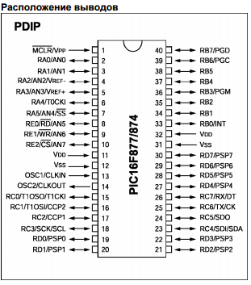
Рис. 1. Расположение выводов pic16f877
Организация памяти программ. Микроконтроллер pic16f877 имеет 13-разрядный счетчик команд РС, способный адресовать 8К * 14 слов памяти программ. Физически реализовано FLASH памяти программ 8К * 14 pic16f877. Обращение к физически не реализованной памяти программ приведен к адресации реализованной памяти.
С помощью регистров специального назначения выполняется управление функциями ядра и периферийными модулями микроконтроллера. Регистры специального назначения реализованы как статическое ОЗУ.
В регистре STATUS содержатся флаги состояния АЛУ, флаги причины сброса микроконтроллера и биты управления банками памяти данных.
Регистр STATUS может быть адресован любой командой, как и любой другой регистр памяти данных. Если обращение к регистру STATUS выполняется командой, которая воздействует на флаги Z, DC, C, то изменения этих трех битов командой заблокирована. Эти биты сбрасываются или устанавливаются согласно логике ядра микроконтроллера.
Микроконтроллер pic16f877 имеет 8-уровневый 13-разрядный аппаратный стек. Стек не имеет отображения на памяти программ и память данных, нельзя запись или прочитать данные из стека. Значение счетчика команд заносится в вершину стека при выполнении инструкций перехода на подпрограмму или обработки прерываний.
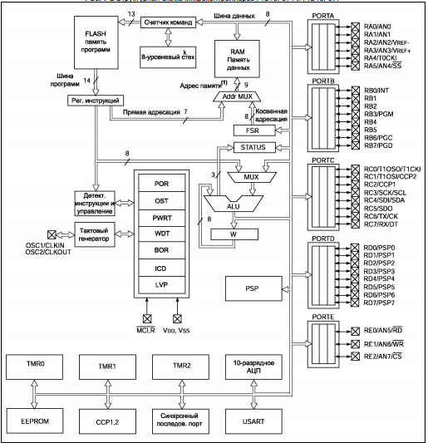
Рис. 2. Структурная схема микроконтроллера pic16f877
Я могу предложить хорошо зарекомендовавший себя МК PIC16F877. Он включает в себя практически все мыслимые и немыслимые интерфейсы и технологии (за исключением, пожалуй, только USB) и очень неплох по рабочим характеристикам:
- тактовая частота - 20 МГц
- 4 полноценных 8-ми битных порта ввода/вывода
- последовательный и паралельный порт
- шина I2C
- несколько таймеров
- модули сравнения, компараторы
- модуль широтно-импульсной модуляции (ШИМ)
- 10-ти разрядный АЦП
Во время формирования бита повторный START конфликт шины возникает если:
- На SDA низкий уровень при переходе SCL из низкого уровня в высокий
- SCL п ереходит в низкий уровень раньше SDA, что указывает на то, что другой ведущий пытается передать данные
После "отпускания" линии SDA сигнал на выводе должен перейти в высокий уровень, после чего BRG перезагружается и начинает счет. Затем "отпускается" SCL и при появлении на нем высокого уровня опрашивается SDA. Если на SDA низкий уровень сигнала, значит произошел конфликт шины, т.е. другой ведущий пытается передать данные. Если на SDA высокий уровень, то BRG снова перезагружается и начинается счет. Если SDA переходит в низкий уровень до окончания счета, конфликт шины не происходит, поскольку два или более ведущих могут пытаться получить доступ к шине одновременно.
Если на линии SCL сигнал переходит в низкий уровень до окончания счета, а на SDA сохраняется высокий уровень, значит, произошел конфликт шины, т.е. другой ведущий пытается передать данные.
Микроконтроллеры PIC16F87X могут быть запрограммированы по последовательному интерфейсу в готовом изделии. Программирование выполняется по двум линиям последовательно интерфейса (данные, синхронизация) и трем дополнительным линиям: напряжение питания, общий провод, напряжение программирования. Это позволяет изготавливать платы с не запрограммированными микроконтроллерами, а затем загружать в них программу перед поставкой изделия. Данная функция также позволяет обновлять программное обеспечение микроконтроллеров.
В режиме программирования ICSP при выполнении операции стирания всей памяти (включая снятие защиты) напряжение питания должно быть от 4.5В до 5.5В. Все остальные операции программирования могут быть выполнены во всем диапазоне напряжений питания.
Каждая команда микроконтроллеров PIC16F87X состоит из одного 14-разрядного слова, разделенного на код операции (OPCODE), определяющий тип команды и один или несколько операндов, определяющие операцию команды.
Команды разделены на следующие группы: байт ориентированные команды, бит ориентированные команды, команды управления и операций с константами.
Для байт ориентированных команд 'f' является указателем регистра, а 'd' указателем адресата результата.
Указатель регистра определяет, какой регистр должен использоваться в команде. Указатель адресата определяет, где будет сохранен результат. Если 'd'=0, результат сохраняется в регистре W. Если 'd'=1, результат сохраняется в регистре, который используется в команде.
В бит ориентированных командах 'b' определяет номер бита участвующего в операции, а 'f' - указатель регистра, который содержит этот бит.
В командах управления или операциях с константами 'k' представляет восемь или одиннадцать бит константы или значения литералов.
Система команд аккумуляторного типа, ортогональна и разделена на три основных группы:
Байт ориентированные команды;
Бит ориентированные команды;
Команды управления и операций с константами.
Все команды выполняются за один машинный цикл, кроме команд условия, в которых получен истинный результат и инструкций изменяющих значение счетчика команд PC. В случае выполнения команды за два машинных цикла, во втором цикле выполняется инструкция NOP. Один машинный цикл состоит из четырех тактов генератора. Для тактового генератора с частотой 4 МГц все команды выполняются за 1мкс, если условие истинно или изменяется счетчик команд PC, команда выполняется за 2мкс.
2. Микроконтроллер pic18f452. Характеристика, критерии, отличия
Особенности микроконтроллера:
- Сброс при включении питания (POR)
- Таймер включения питания (PWRT) и таймер запуска генератора (OST)
- Сброс по снижению напряжения питания (BOR)
- Сторожевой таймер (WDT) с собственным встроенным RC-генератором для повышения надежности работы
- Режим экономии энергии (SLEEP)
- Выбор источника тактового сигнала
- Программирование на плате через последовательный порт (ICSPT) (с использованием двух выводов)
- Отладка на плате через последовательный порт (ICD) (с использованием двух выводов)
- Программируемая защита кода
- Возможность самопрограммирования
- 1000 циклов записи/стирания FLASH памяти программы
- 100 000 циклов записи/стирания памяти данных ЭСППЗУ
- Период хранения данных ЭСППЗУ > 40 лет
- Время программирования 1 секунда
Технология КМОП:
- Экономичная, высокоскоростная технология КМОП ЭППЗУ
- Полностью статическая архитектура
- Широкий рабочий диапазон напряжений питания - от 2,0В до 5,5В
- Промышленный и расширенный температурный диапазоны
- Низкое потребление энергии
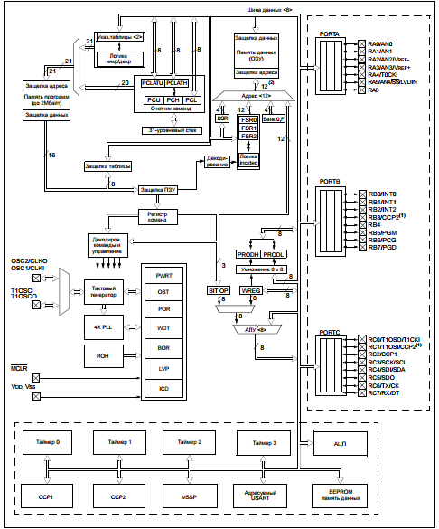
Рис. 3. Структурная схема микроконтроллера pic18f452
Микроконтроллер pic18f452 содержит особенность, которая позволяет переключать источник тактового сигнала от основного к дополнительному источнику с более низкой частотой. Для pic18f452 дополнительным источником тактового сигнала является генератор таймера TMR1.
Стек позволяет сохранить до 31 адреса возврата из подпрограммы или обработки прерываний. Значение счетчика команд РС помещается в стек при выполнении команд CALL, RCALL или при переходе на подпрограмму обработки прерываний. Стек выполнен в виде 21-разрядного ОЗУ объемом 31 слово. 5-разрядный указатель стека принимает значение 00000b после любого вида сброса микроконтроллера. Нет никакой связи с памятью данных и значением указателя стека 00000b.
Стек не является частью памяти программ или памяти данных. Указатель стека доступен для записи и чтения, он фактически является адресатом вершины стека, которая может быть прочитана и изменена через регистры специального назначения. Данные могут быть загружены/прочитаны в стек выполняя операции с вершиной стека. Биты статуса отображают состояние указателя стека (переполнение, исчерпание стека).
Память данных разделена на 16 банков, каждый из которых содержит по 256 байт. Память данных содержит регистры специального и общего назначения. К любому регистру памяти данных можно обратиться непосредственно или косвенно.
Банк памяти быстрого доступа – архитектурное решение, которое является особенно полезно для оптимизации кода при написании программ на языке C. Методы, используемые компилятором С, могут быть также полезны для программ, написанных на ассемблере.
Эта область памяти может использоваться для:
- Хранение промежуточных значений вычислений
- Отдельные служебные переменные
- Быстрого доступа к отдельным переменным
- Обычные переменные
- Быстрый доступ к регистрам специального назначения
Банк памяти быстрого доступа содержит старших 128 байт банка 15 (регистры специального назначения) и нижних 128 байт банка 0 памяти данных. Две секции в банке памяти быстрого доступа называются нижняя и верхняя область банка. В слове команды определяется, как должна выполняться адресация к памяти данных – банк выбирается с учетом регистра BSR или обращение к банку быстрого доступа. Бит, определяющий правило доступа к памяти, обозначается как ‘a’.
Когда необходимо выполнить обращение к банку прямого доступа, бит a=0. Обращение к регистрам специального назначения можно выполнять без изменения текущего банка памяти данных, что очень удобно при проверки флагов и изменении управляющих битов.
Flash память программ доступна для записи, чтения и стирания во время нормальной работы микроконтроллера во всем диапазоне допустимого напряжения питания VDD.
За одну операцию из памяти программ можно прочитать один байт данных. Операция записи выполняется по блочно, 8 байт в одном блоке. Стирание памяти программ выполняется блоками по 64 байта. Операция стирания всей памяти одной командой не может быть сформирована программой пользователя.
При выполнении записи и стирания памяти программ выполнение текущей программы приостанавливается, пока не закончится цикл записи/стирания. К памяти программ нельзя обращаться во время записи/стирания, поэтому выполнение программы приостанавливается. Операция записи/стирания выполняется от отдельного таймера.
Значения, сохраняемые в памяти программ, не обязательно должны иметь силу команды (может быть сохранена таблица данных). Если при выполнении программы встречается некорректный код команды, то эта команда будет выполнена как NOP.
Практически все команды занимают одно слово в памяти программ, кроме четырех команд, занимающих два слова в памяти программ. Эти команды занимают два слова из-за большого числа операндов (команда 32 бита). Во втором слове 4 старших бита всегда равны ‘1’. Если второе слово команды будет выполнено как отдельная команда, то вместо каких-либо операций выполняется пустой цикл NOP.
Все однословные команды выполняются за один машинный цикл, кроме команд, условие которых истинно или в результате исполнения команды изменяется счетчик команд PC. В этом случае команда исполняется за два цикла, дополнительно выполняя пустой цикл NOP.
Двухсловные команды выполняются за два цикла.
Один машинный цикл состоит из 4-х периодов тактового сигнала. Таким образом, при тактовой частоте 4МГц нормальная длительность выполнения команды 1мкс. Если условие команды истинно или изменяется значение счетчика команд, то команда выполняется за два машинных цикла 2мкс.
Во всех примерах применяется формат чисел “nnh’, чтобы представить шестнадцатеричное число, где h - шестнадцатеричная цифра.
Заключение
В этом реферате я старался охватить как можно более широкий круг вопросов, касающихся программирования систем на базе 16 и 18-битных микроконтроллеров PIC. Хотя довольно сложно проанализировать все аспекты проектирования таких систем в одном реферате, особенно с учетом бурного развития технологий, тем не менее, я надеюсь, что анализ основных принципов разработки и программирования устройств с 16 и 18-битными микроконтроллерами фирмы Microchip окажет несомненную пользу и при решении тех задач, которые не были рассмотрены. Хочется надеяться, что даже в таком объеме реферат принесет пользу читателю.
Список литературы:
- http://kazus.ru/nuke/pic/parts/pic16f877_manual.pdf
- http://kazus.ru/nuke/pic/parts/pic18f452_manual.pdf

